Программа взаимодействия таможенных служб государств-членов
Шанхайской организации сотрудничества на 2016-2021 годы

Таможенные службы государств-членов Шанхайской организации сотрудничества (далее – ШОС), именуемые в дальнейшем Сторонами,
исходя из стремления к расширению и углублению взаимовыгодного сотрудничества путем эффективной реализации международных договоров в сфере таможенного дела, заключённых в рамках ШОС,
принимая во внимание Соглашение между правительствами государств-членов ШОС о сотрудничестве и взаимопомощи в таможенных делах, подписанное 2 ноября 2007 года в г.Ташкент,
разработали настоящую Программу и пришли к взаимопониманию о следующих направлениях взаимодействия в 2016-2021 годах:

1. Цель Программы

Целью настоящей Программы является создание благоприятных условий в государствах-членах ШОС для торговли и инвестиций путем расширения и углубления взаимовыгодного сотрудничества в сфере таможенного дела.

2. Основные направления сотрудничества

В целях реализации настоящей Программы Стороны намерены осуществлять эффективное взаимодействие в вопросах:
- дальнейшего развития проектной деятельности;
- содействия взаимной торговле путем устранения административных барьеров при перемещении товаров и транспортных средств через пункты пропуска, расположенные на границах государств Сторон;
- защиты прав интеллектуальной собственности;
- организации таможенного контроля перемещаемых энергоресурсов;
- применения систем управления рисками;
- борьбы с правонарушениями и преступлениями в таможенной сфере;
- подготовки и переподготовки кадров Сторон;
- контроля таможенной стоимости перемещаемых товаров.

3. Реализация Программы

Настоящая Программа реализуется в соответствии с Планом мероприятий, являющимся её неотъемлемой частью.

4. Статус Программы

Настоящая Программа не является международным договором, не создает для Сторон прав и обязательств, регулируемых международным правом.

5. Внесение изменений и дополнений

По взаимному согласию Сторон в настоящую Программу могут быть внесены изменения и дополнения.

6. Споры и разногласия

Споры и разногласия между Сторонами, возникающие при применении настоящей Программы, решаются путем проведения консультаций и переговоров.

7. Заключительные положения

Настоящая Программа применяется с даты её подписания до 31 декабря 2021 года.
Депозитарием настоящей Программы является Секретариат ШОС, который направит Сторонам её заверенную копию.
Взаимодействие Сторон по реализации настоящей Программы осуществляется на русском и китайском языках.
Настоящая Программа открыта для присоединения таможенных служб государств, ставших членами ШОС. Для присоединившейся таможенной службы настоящая Программа применяется с даты получения депозитарием документа о присоединении.
Каждая из Сторон имеет право не применять настоящую Программу, направив депозитарию уведомление об этом не менее чем за 3 месяца до даты выхода. Депозитарий извещает другие Стороны о таком намерении в течение 30 дней с даты получения уведомления.
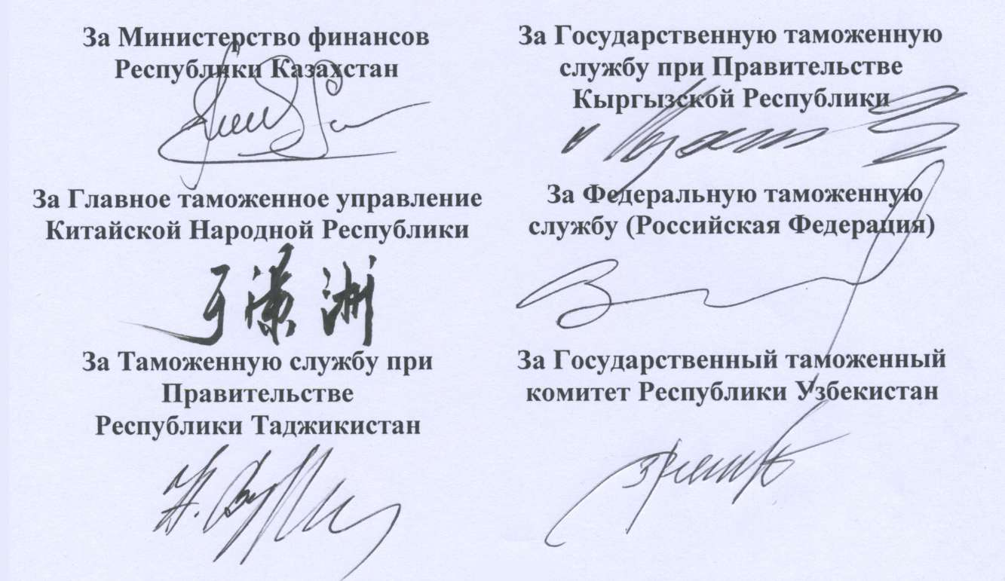
Подписано в г.Чжэнчжоу 15 декабря 2015 года в одном подлинном экземпляре на русском и китайском языках.

